Правительство Российской Федерации

Федеральное государственное автономное образовательное учреждение высшего профессионального образования
"Национальный исследовательский университет
"Высшая школа экономики"

Московский институт электроники и математики Национального
исследовательского университета "Высшая школа экономики"

Департамент прикладной математики

ОТЧЕТ
По лабораторной работе №8
По курсу «Алгоритмизация и программирование»

 | Номер группы | Дата
  ФИО студента
Панов Михаил Федорович | БПМ-191

Москва – 2020 г.

ЗАДАНИЕ (вариант №19)

Практическое задание по теме «Алгоритмы сортировок»
Реализовать на языке С сортировки для массива объектов в
соответствии с вариантом.
Выбрать 7-10 наборов данных для сортировки размерности от 100 и
более (но не менее 100000). Засечь (программно) время сортировки
каждым алгоритмом. По полученным точкам построить графики
зависимости времени сортировки от размерности массива для каждого
из алгоритмов сортировки на одной оси координат. Сделать вывод о
том, в каком случае, какой из методов лучше применять. Графики
можно строить в любой из прикладных программ (MS Excel, Matlab,
MathCad и т.д.).

РЕШЕНИЕ

#include <iostream>
#include <time.h>
#include <assert.h>

//функция для обмена значий между двумя переменными
void swap(long *first, long *second)
{
if(first == second)
return;
*first = (*first)^(*second);
*second = (*first)^(*second);
*first = (*first)^(*second);
}

//функция для считывания массива с заданным размером
void input_array(long **array, long *size)
{
scanf("%ld", size);
*array = (long *) calloc(*size, sizeof(long));
for(long i = 0; i < *size; i++)
scanf("%ld", &(*array)[i]);
}

//копирует массив из одного адресса в другой
void array_copy(long **to, long **from, long *size)
{
*to = (long *) calloc(*size, sizeof(long));
for(long i = 0; i < *size; i++)
(*to)[i] = (*from)[i];
}

//выводит массив в консоль
void print_array(long **array, long *size)
{
for(long i = 0; i < *size; i++)
printf("%ld ", (*array)[i]);
printf("\n");
}

void bubble_sort(long **array, long *size)
{
for(long i = 0; i < *size; i++)
for(long j = 0; j < *size - i - 1; j++)
if((*array)[j] > (*array)[j + 1])
swap(&((*array)[j]), &((*array)[j + 1]));
}

void insertion_sort(long **array, long *size)
{
for(long i = 0; i < *size; i++)
for(long j = i; j > 0; j--)
if((*array)[j-1] > (*array)[j])
swap(&((*array)[j-1]), &((*array)[j]));
else
break;
}

//функция определяющая элемент, который будет центральным в разбиении в quick sort
long get_pivot(long left, long right)
{
return right-1;
}

void quick_sort(long **array, long left, long right)
{
//printf("%d %d \n", left, right);
if(right - left <= 1)
return;
swap(&(*array)[get_pivot(left, right)], &(*array)[right-1]);
long pivot = (*array)[right-1];
long i = left, j = right - 1;
while(i <= j)
{
while(i < right && (*array)[i] < pivot)
i++;
while(j > left && (*array)[j] >= pivot)
j--;
if(i >= j)
break;
swap(&(*array)[i], &(*array)[j]);
}
// printf("i:%d, j:%d\n", i, j);
//print_array(array, &a);
swap(&(*array)[right - 1], &(*array)[i]);
quick_sort(array, left, j+1);
quick_sort(array, j+1, right);
}

//фукнция, проверяющая, что массив отсортирован(по возрастанию)
bool check_order(long **array, long *size)
{
for(long i = 1; i < *size; i++)
if((*array)[i] < (*array)[i-1])
return false;
return true;
}

//заполняет массив случайными эелементами
void generate_array(long **array, long *size)
{
*array = (long *) calloc(*size, sizeof(long));
srand(time(0));
for(long i = 0; i < *size; i ++)
(*array)[i] = rand();
}

//функция, выводящая скорость каждой из трех сортировок для заданного количества элементов и случайного массива
void measure(long size)
{
long start, end;
double time;
long *origin, *array;
generate_array(&origin, &size);

array_copy(&array, &origin, &size);
start = clock();
bubble_sort(&array, &size);
assert(check_order(&array, &size));
end = clock();
time = ((double)(end - start))/CLOCKS_PER_SEC;
printf("Bubble sort got %f seconds with %d elements\n", time, size);
free(array);

array_copy(&array, &origin, &size);
start = clock();
insertion_sort(&array, &size);
assert(check_order(&array, &size));
end = clock();
time = ((double)(end - start))/CLOCKS_PER_SEC;
printf("Insertion sort got %f seconds with %d elements\n", time, size);
free(array);

array_copy(&array, &origin, &size);
start = clock();
quick_sort(&array, 0, size);
assert(check_order(&array, &size));
end = clock();
time = ((double)(end - start))/CLOCKS_PER_SEC;
printf("Quick sort got %f seconds with %d elements\n", time, size);
free(array);
free(origin);
}

int main() {
for(long i = 1; i <= 10; i++)
{
measure(100000*i/10);
}
return 0;
}

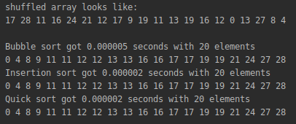

Проверка показывает, что сортировки работают нормальнои можно приступать к тестированию скорости сортировок на больших выборках данных.

ТЕСТИРОВАНИЕ
После запусков на 10 массивах размерами от 10000 до 100000, получились данные, представленные на графике ниже.
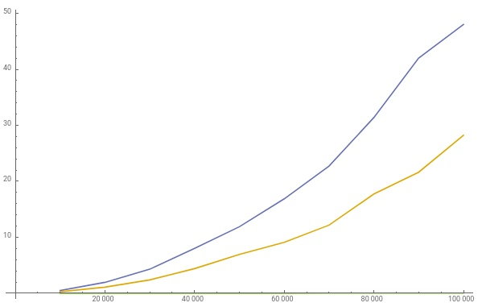
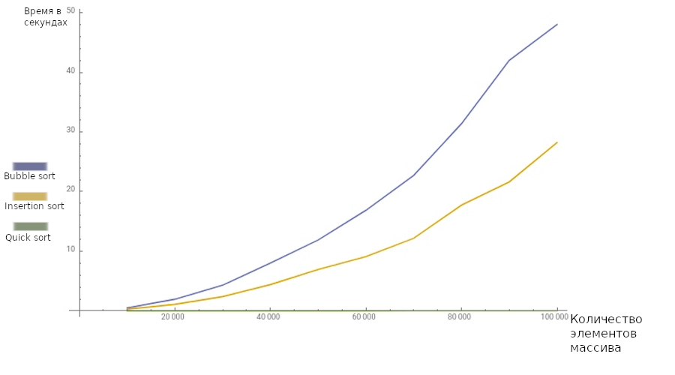

Данный график показывает отношение скорости сортировки к количеству элементов в массиве(для случайно сгенерированного массива). По вертикали отмечено количество затраченного времени в секундах, по горизонтали — размер массива.
Синяя линия демонстрирует работу bubble sort, желтая — insertion sort, а зеленая — quick sort. Наносить quick sort на один график с остальными оказалось не совсем целесообразно, так как его скорость на порядок выше, и его график мало отличается от оси абсцис в таком масштабе.
Полученные данные соответствуют теоретическим характеристикам алгоритмов.

